覆盖类

概述
覆盖类问题只要涉及弱覆盖、越区覆盖、过覆盖、无主导小区、上下行不平衡及导频污染等。
在TD-LTE中一般认为RSRP<-110dBm，认为是弱覆盖。
越区覆盖：由于基站天线挂高过高或下倾角过小引起的该小区覆盖距离过远，从而越区覆盖到其他站点覆盖的区域，并且在该区域终端接收到的信号电平较好。
过覆盖：指网络中存在过度的覆盖重叠，容易引起干扰和乒乓切换；
无主导小区：指某一片区域内服务小区和邻区的接收电平相差不大，不同小区之间的下行信号在小区重选门限附近的区域，并且无主导覆盖的区域接收电平一般或者较差，在这种情况下由于网络频率复用的原因，导致服务小区的SINR不稳定，可能发生空闲态主导小区频繁重选、连接态频繁切换，无主导覆盖也可认为是若覆盖的一种。
导频污染：指在某一点存在过多（一般认为大于等于3个）的强导频，但却没有一个足够强的主导频；

弱覆盖

弱覆盖分析
造成弱覆盖的原因有：
- 规划的站点由于种种原因如物业等没有开起来；
- 天线方位角、下倾角不合理，如下倾角过低；
- 在站建起来后，由于新建楼宇的遮挡，导致部分区域RSRP很差；
- 站点过高，如四十多米或更高，会造成塔下黑
- 下倾角、方位角由于条件所限，无法调整，如：美化邓杆站点不方便调整天线 的方位角（3个天线方位要一起转，因为外面有罩子盖住下倾角无法调整，如科技园四、海德三路等；深大校园里站点天线都是放在美化罩子（长方体的箱子）里面，对天线的下倾角和方位角调整范围也有影响（如：深大、深大南校等））。
针对以上原因建议的方案有：
- 推动客户将规划站点尽快开起来；
- 调整天线方位角、下倾角到合理位置；

天线方位角不合理导致弱覆盖
现象：科技园三的102和104小区由于天线被住宅楼遮挡,导致覆盖区域内部分道路信号较弱,存在弱覆盖，科技园三站点周围的地物如图：
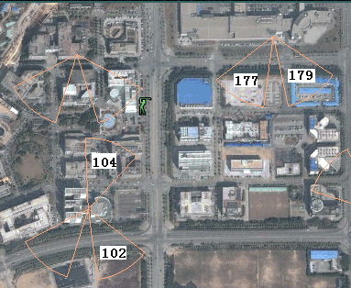
图表 1科技园三周围地物
调整前道路的电平值如下图：
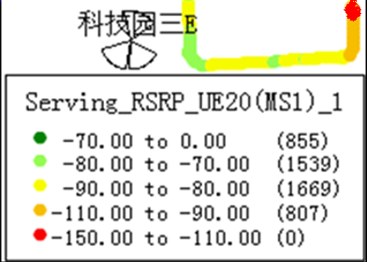
图表 2优化前科技园三覆盖
措施：将104小区的方位角由20度调整为40度 ；将102的方位角由150度调整到100度 ；调整后弱覆盖得到改善,如下图：
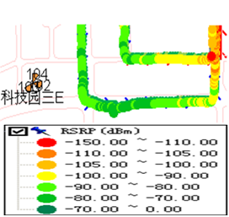
图表 3优化后科技园三覆盖

天线方位角下倾角不合理导致的弱覆盖
现象：东都花园附近有小段路RSRP低于-110dBm，该路段属于东都花园和龙中站点主覆盖区,需要调整东都花园和龙中站的天馈方向角和下倾角加强覆盖。调整方案见下表，
小区名 | PCI | 方向角(调整前) | 方向角(调整后) | 下倾角(调整前) | 下倾角(调整前)
东都花园E0 | 64 | 135 | 190 | -2 | 未调整
东都花园E1 | 63 | 230 | 260 | -1 | -4
东都花园E2 | 65 | 355 | 10 | -1 | -4
龙中E1 | 109 | 190 | 200 | -2 | -4
表格 1东都花园天馈调整方案
调整后弱覆盖得到解决，调整前后的图见下：
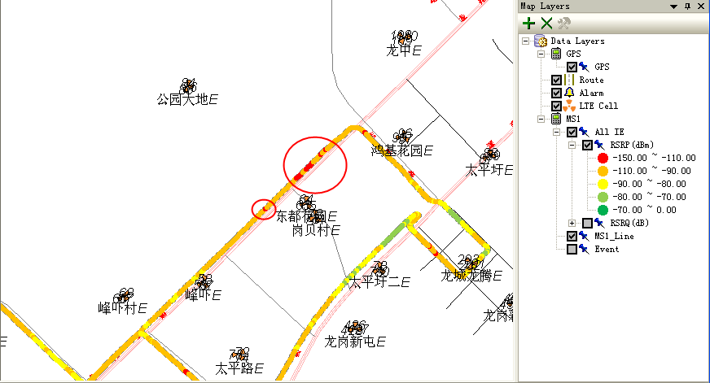
图表 4东都花园调整前覆盖
调整后的图见下：
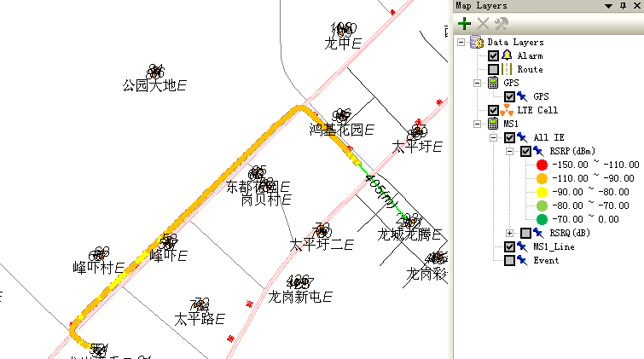
图表 5东都花园优化后覆盖

越区覆盖

越区覆盖分析
越区覆盖经常因为一些超过周围建筑物的站点，发射信号沿丘陵地形或道路可以传播很远，在其他基站的覆盖区域形成了主导覆盖，产生“岛”的现象，因此，当呼叫接入到远离某基站而仍由该基站服务的“岛”形区域上，并在小区切换参数设置时，“岛”周围的小区没有设置为该小区的邻区，当终端离开该“岛”时，就会立即发生掉话。且即便配置了邻区，由于“岛”的区域过小，也会容易造成切换不及时而掉话。
解决建议：
- 避免扇区天线的主瓣方向正对道路传播，可调整扇区的天线方位角，使天线主瓣方向与街道方向稍微形成斜角，利用建筑物的遮挡减少电波因街道两边的建筑反射而覆盖过远的情况。
- 调整扇区天线的下倾角，如果条件允许优先调整电子下倾角，其次调整机械下倾角；
- 降低天线高度
- 在不影响小区与业务性能前提下，降低发射功率；

越区覆盖案例
214小区的电子下倾6度，机械下倾5度，由于美化罩缘故，下倾角无法再往下压；但小区在1.26km还有信号且电平为-103dBm，在700多米时信号强度达到-93dBm，故在不影响覆盖的前提下需要适当降功率,将功率降低2dB后，信号消失，如下图
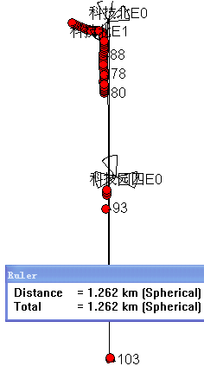
图表 6科技北调整前越区覆盖图
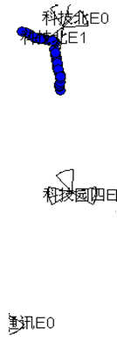
图表 7科技北调整后覆盖
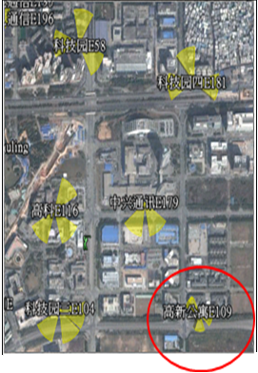
图表 8科技北覆盖路段基站分布
注：该路段由于高新公寓站没开起来，有小段弱覆盖，当电平为-103时会切向214小区。

干扰类

PCI模3相等干扰
科技园E，58小区上报了114的MR，181和服务小区58模3相等，下发了切换命令，UE没收到，由UE侧可看到此时SINR很差为-6.83;
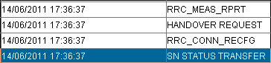
图表 9科技园58基站侧LOG
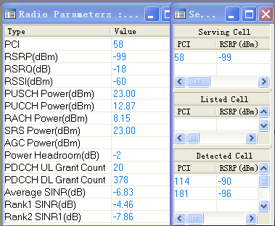
图表 10科技园58信道状况
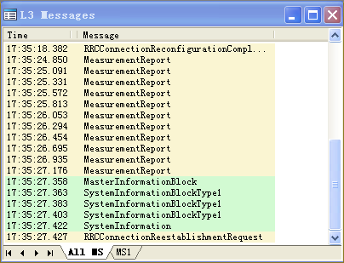
图表 11科技园58终端侧LOG
措施：将科技园四1小区的PCI由181调整为182，0小区的PCI由180调整为181，2小区的PCI182调整为180，干扰得到规避 。
注：在调整PCI时也要将配置该小区为外部邻区的基站的外部邻区中的PCI修改过来。

GPS失锁干扰
现象：高科E站点小区1覆盖区域近点接入困难，拉网在此小区覆盖区域下必然掉话且长时间无法接入。在M2000信令跟踪下的干扰检测中跟踪高科E的1小区。发现每个RB的功率都比正常-110dBm高了30dB左右。RSSI同时也高了20dB左右，如下图：
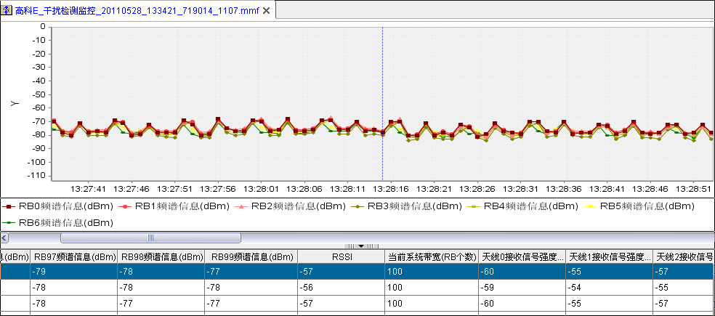
在故障小区覆盖区域，实测，信号强度大于-70dBm的时候才偶尔能接入。Probe和基站侧信令分析看到，eNodeB未发切换命令或者切换重配消息UE没收到，导致每次经过此处必然掉话。
后发现 M2000中，中兴通讯站点有GPS告警“GPS线路短路故障”，在MML中将中兴通讯站点去激活，高科站点的干扰马上消失。由此确定是中兴站点GPS失步，导致周边区域同频干扰严重，更换中兴站点GPS后，故障消失。

切换类

基站不下发切换命令
该问题的前提是UE上报了切换的MR，基站侧也收到了MR，但没有收到切换命令，可能的原因有邻区漏配或邻区配错、下发重配置没收到重配置完成和同频邻区中有PCI相等的邻区。下面以案例形势一一展开。

邻区漏配&邻区配错
一、邻区漏配
从基站跟踪看到基站收到了大量的MR，没有下发切换命令，导致掉话，如下图。从probe上看信道质量不差没到解调门限以下，因为没有下发切换命令而掉话，可以查看是否为邻区漏配。
中兴通讯179向科技园四182发起切换，上报了切换的MR，基站侧也收到了MR，没有下发切换命令，之后读系统消息，发起重建，重新接入到MR中小区，即科技园四182，可以确认为邻区漏配。Probe和基站侧log如下：
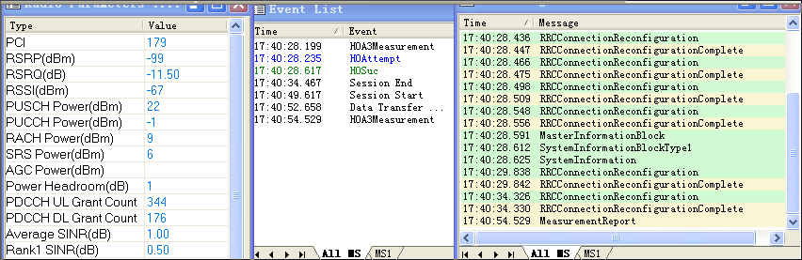
图表 12邻区漏配UE侧无线环境
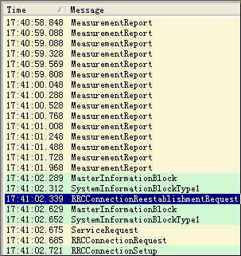
图表 13邻区漏配UE侧LOG
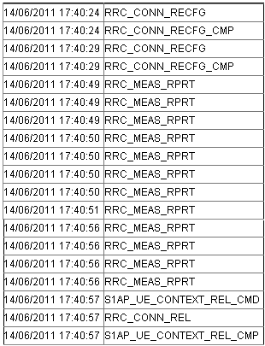
图表 14邻区漏配基站侧log
邻区漏配有2种情况: 1、同频邻区和外部小区都没有配置;2、配置了外部邻区,但没配置同频邻区 ；
建议：添加邻区
注：也可通过对比SIB4中的邻区信息与MR中的邻区PCI发现是否为邻区漏配，如下图；
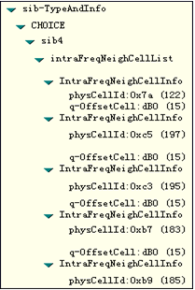
图表 15SIB4消息内容
二、邻区配错
下面为外部小区和同频邻区均已配置，且同频邻区也配置正确，但外部小区的PCI添加有错，导致的掉话。如下图，102（科技园三1小区）上报181（科技园四的1小区）的MR，但没下发切换命令，查询同频邻区已配置eNBID为28即科技园四的1小区为邻区 ，但1小区的PCI被配成了182，且配置了同站的两个PCI相等的外部邻区。
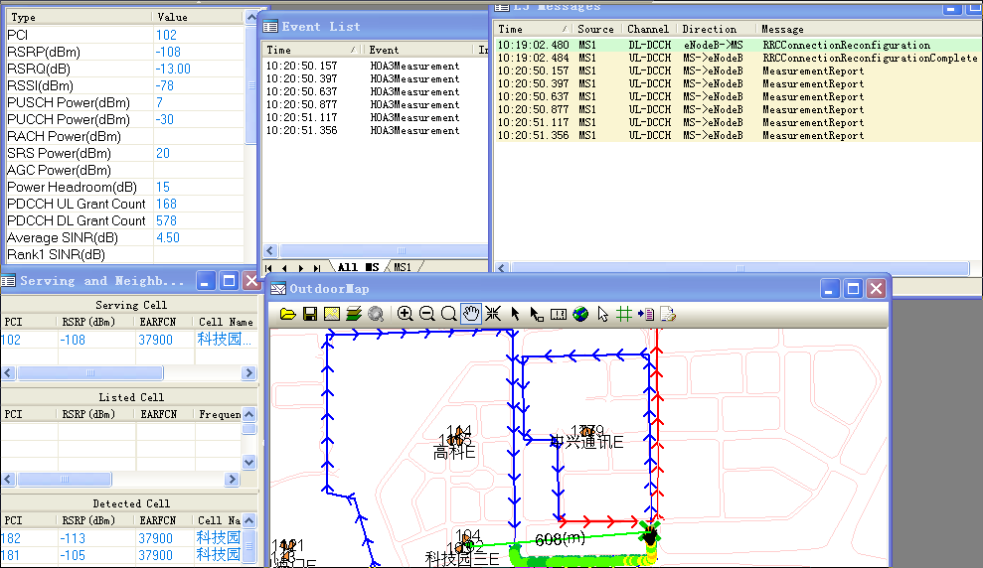
图表 16邻区错配终端侧LOG
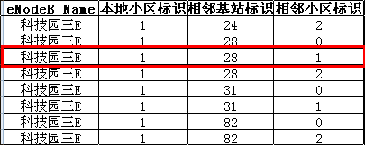
图表 17科技园三1小区的同频邻区
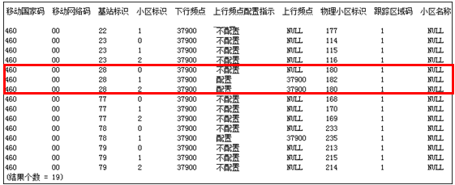
图表 18科技园三的外部邻区
建议：修正外部小区的PCI，在添加邻区时务必保证外部小区的PCI及同频邻区的eNBID正确，减少优化工作量。

PCI相等导致不发切换命令
现象：基站标识117，67（本地小区1）、68（本地小区0）为同站邻区，68往67切换正常，67往68切则切不过去，表现为上报了MR，不发切换命令，LOG如下：
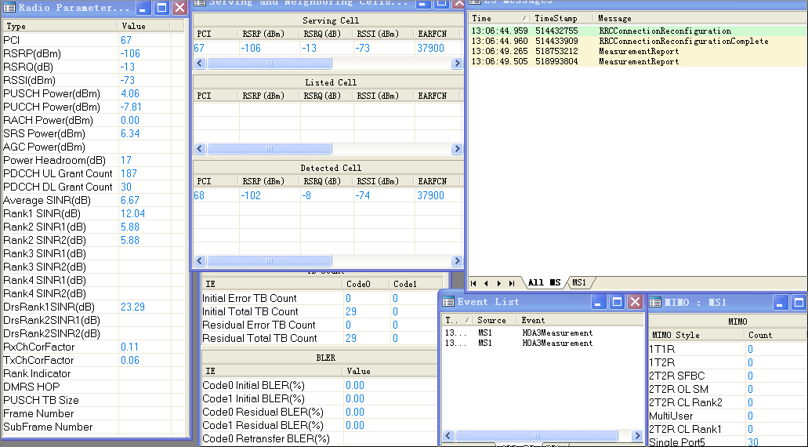
图表 19PCI相等终端侧LOG
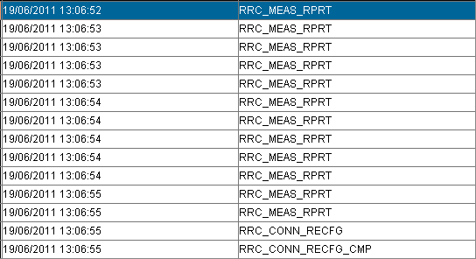
图表 20PCI相等基站侧LOG
经查询67（本地小区标识为1）的外部邻区中有PCI为68和同站邻区的PCI相等，如下，在ANR关闭情况下，会不发切换命令；
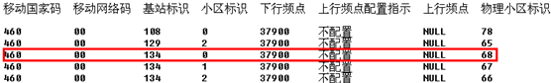
图表 2167小区的外部邻区
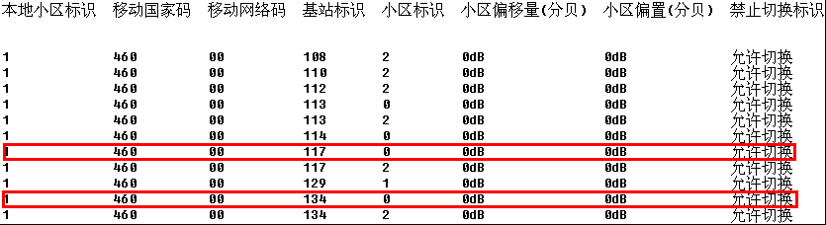
图表 2267小区的同频邻区
措施：首先核查是外部邻区中的PCI配置错误（即该站不存在，或基站存在但PCI配置有错）；核查都无误时需要调整PCI；
建议：
- 调整完PCI后或新加站后用M2000上的PCI冲突核查工具进行核查邻区中是否存在PCI相等情况。
- 使用excel原型工具进行对比，该工具相对麻烦一点，需要将邻区信息倒出来。
如下，在M2000的配置中选择LTE 自优化，在优化菜单中双击PCI优化任务，如下图：
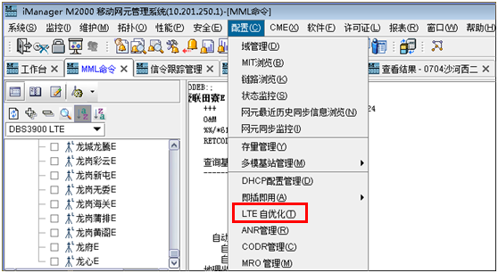
图表 23M2000 PCI自优化界面
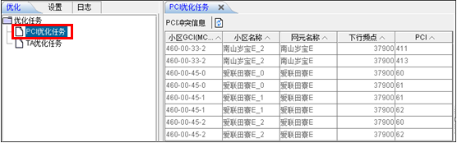
图表 24PCI冲突信息
在PCI冲突信息中点击任何一条在旁边会显示与其冲突的邻区的具体信息，如下表：
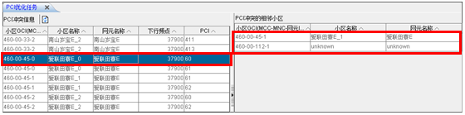
图表 25PCI冲突详细信息
点击下面优化任务中的绿色按钮，会弹出如下对话框， 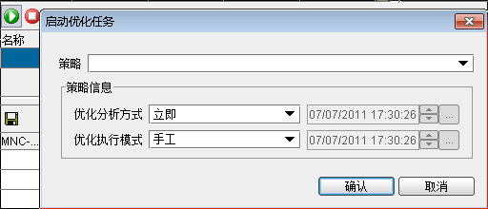
图表 26优化任务启动界面
点击确认后，会显示如下进度条
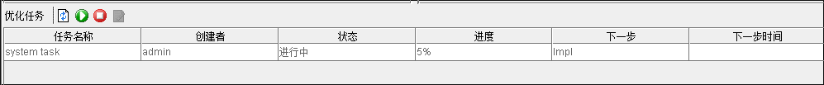
图表 27优化进度条
看见完成后会显示已成功，进度条显示100%，建议的优化值会显示如下：
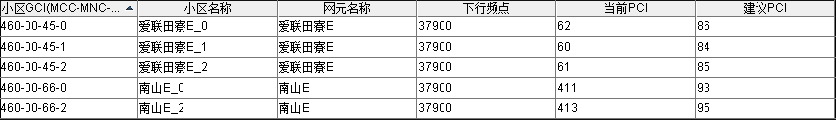
图表 28优化结果

基站下发的RRC连接重配置没收到RRC连接重配置完成
科技园三102切向科技园三104后，基站侧下发了RRC连接重配置，为重配置CQI，UE侧没收到，一直山上报MR，基站侧不处理，掉话；
UE侧LOG如下：
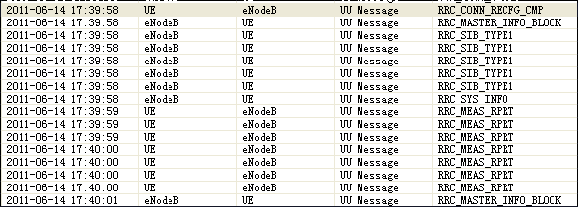
图表 29OMT侧LOG
基站侧LOG如下：
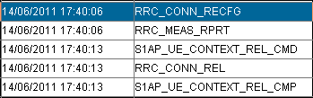
图表 30基站侧LOG
在切换到104后，104小区的信道质量很差，导致没有解出RRC连接重配置而不下切换命令继而掉话，如下：
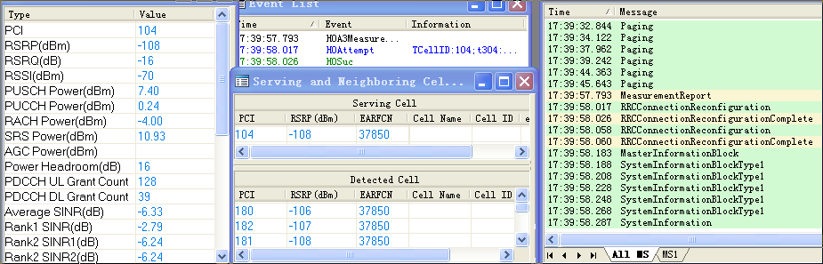
图表 31Probe侧信道状况
措施：测量到邻区中182与服务小区104模3相等，由于此路段为弱覆盖路段，建议调整182的PCI，将182调整为180，180调整为181，181调整为182，但由于高新公寓站开不起来，弱覆盖无法解决。

乒乓切换
在高科E内114和115间乒乓切换,如下图，将时间迟滞由320ms调整480ms，调整后有所缓解，如下：
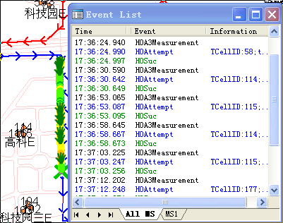
图表 32调整前114和115 乒乓情况

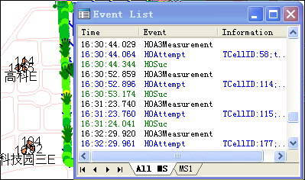
图表 33优化后114和115切换情况
注：根据实际情况也可调整IntraFreqHoA3Hyst和IntraFreqHoA3Offset，但该参数会影响到所有和该小区进行切换的邻区。

重建类
协议规定的重建原因有3类：切换失败、重配置失败和其他，重建成功的前提是小区必须有ue的上下文。下面依案例进行分析。

重配置失败引起的重建
现象：服务小区为102，102切换到180后，基站下发了RRC连接重配置，但在发送重配置完成时，无线链路失败，从无线环境来看，此时服务小区的180的信号为-106左右，随后信号消失，且邻区中也测不到180信号，之后开始搜小区，搜完小区就报RRC连接重建了，重建原因为重配置失败，重建不成功导致掉话，改点为弱覆盖点，各小区在该点的信号都在-110左右且持续时间较短。
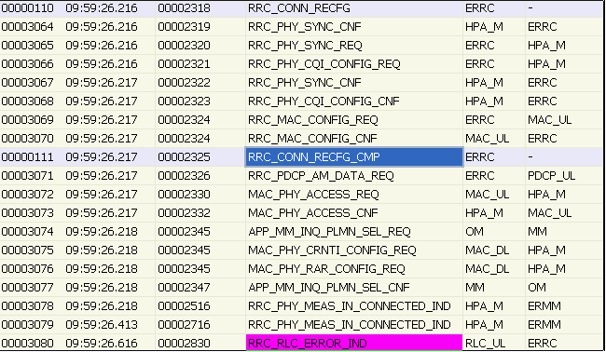
图表 34Histudio侧信令
无线环境如下：
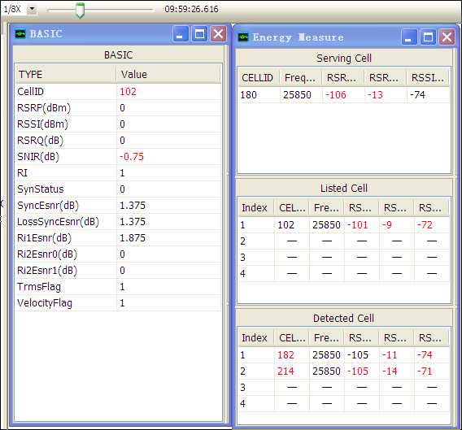
图表 35HiStudio侧无线环境
措施：可以调整天线的下倾角和方位角，使其有一个主导小区覆盖，但该段由于高新公寓站没有开起来，属于弱覆盖，214为距离1km左右的信号，182为旁瓣覆盖，除了加站，此处无法优化。改掉话点的位置如下（102小区距离该掉话点610米左右，182距离约780米左右）：
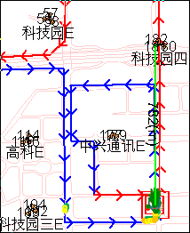

扫一扫，关注我们的微信公众号“通信人”，你还可以得到更多


